**Pletené bolerko...**

..pouze fotonávod, ale dobře by šlo oka i řady spočítat a dále už to je na šikovnosti a zkušenosti pletařky...

[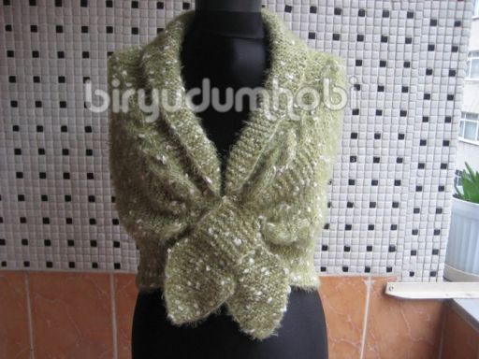](http://b.wz.cz/photo800600/v/valinka_wz_cz/243/pleten-bolerko.jpg)

**pletené bolerko**

[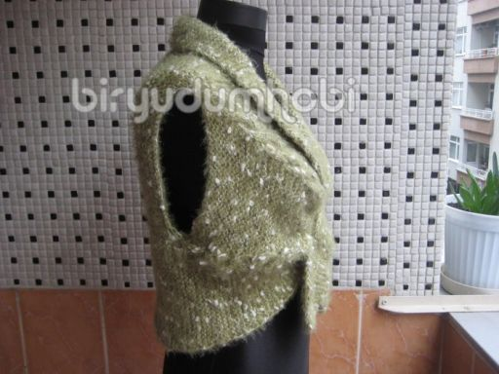](http://b.wz.cz/photo800600/v/valinka_wz_cz/243/pleten-bolerko-1.jpg)

**1**

[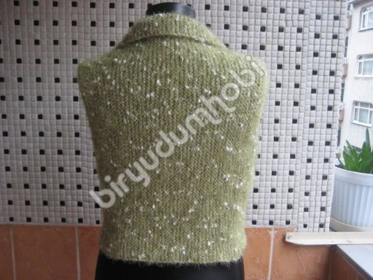](http://b.wz.cz/photo800600/v/valinka_wz_cz/243/pleten-bolerko-2.jpg)

**2**

[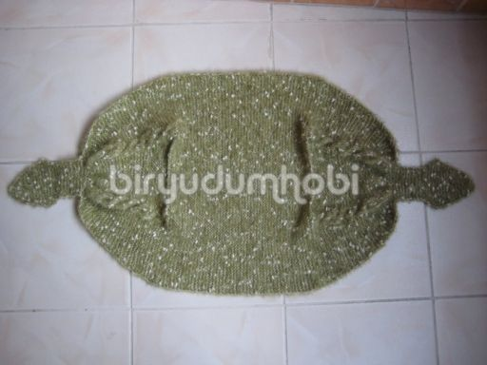](http://b.wz.cz/photo800600/v/valinka_wz_cz/243/pleten-bolerko-3.jpg)

**3**

[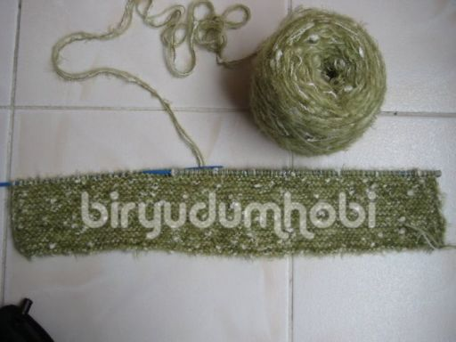](http://b.wz.cz/photo800600/v/valinka_wz_cz/243/pleten-bolerko-4.jpg)

**4**

[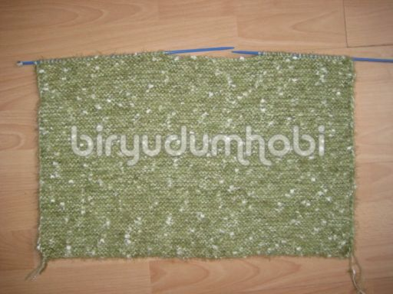](http://b.wz.cz/photo800600/v/valinka_wz_cz/243/pleten-bolerko-5.jpg)

**5**

[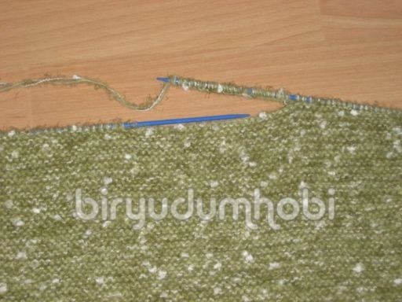](http://b.wz.cz/photo800600/v/valinka_wz_cz/243/pleten-bolerko-6.jpg)

**6**

[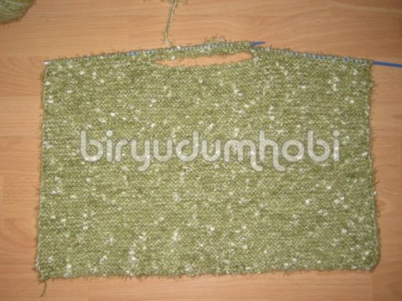](http://b.wz.cz/photo800600/v/valinka_wz_cz/243/pleten-bolerko-7.jpg)

**7**

[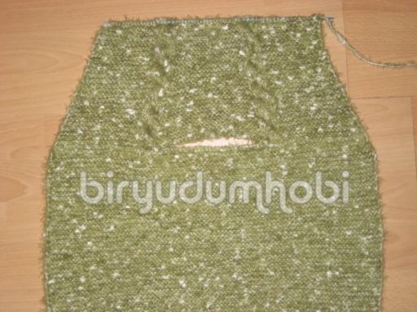](http://b.wz.cz/photo800600/v/valinka_wz_cz/243/pleten-bolerko-8.jpg)

**8**

[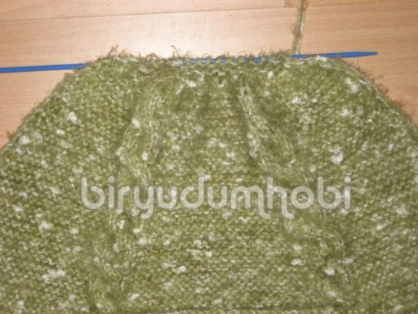](http://b.wz.cz/photo800600/v/valinka_wz_cz/243/pleten-bolerko-9.jpg)

**9**

[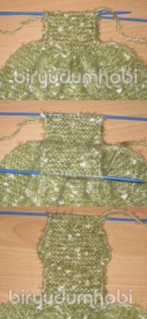](http://b.wz.cz/photo800600/v/valinka_wz_cz/243/pleten-bolerko-10.jpg)

**10**

[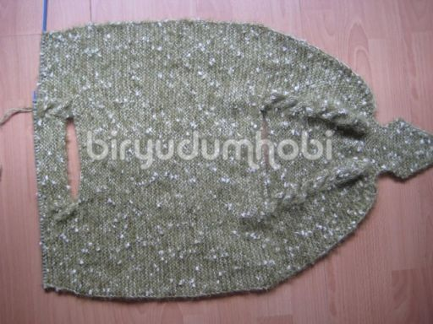](http://b.wz.cz/photo800600/v/valinka_wz_cz/243/pleten-bolerko-11.jpg)

**11**